**Chrome界面**

Cookie有两小时可用时间，超时可能需要再次获取并填写。

1. 打开浏览器，登录网站
2. 点击F12打开控制台，点击“Network”标签，清空页面

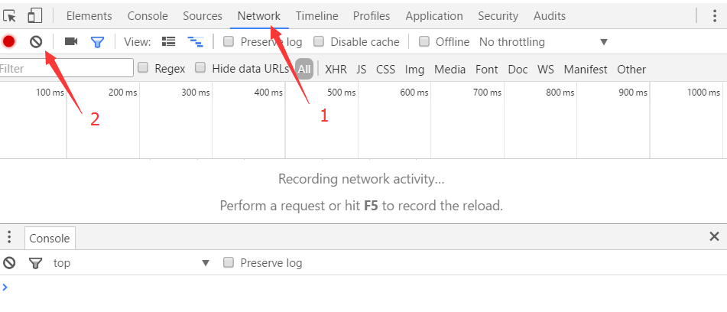

1. 刷新网页，找到“Network”标签下的“orderlist”项

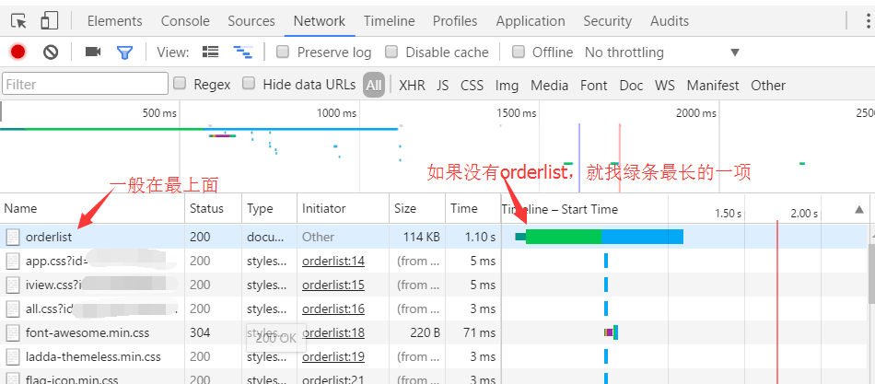

1. 点击“orderlist”项，复制右侧“Request Headers”下的“Cookie”即可

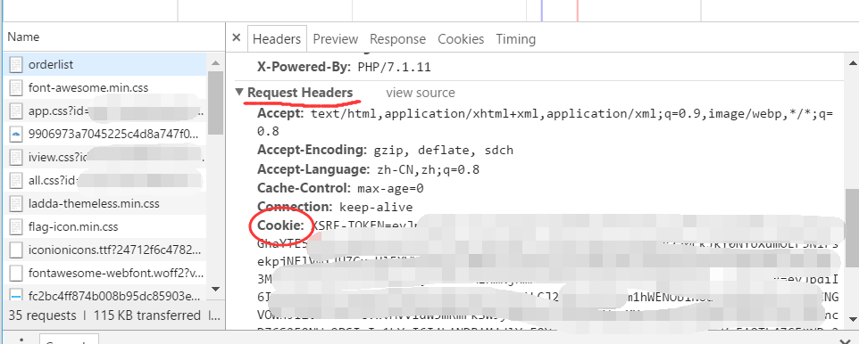

**IE界面**

